Fecha: 21 de julio de 2021 |  |  | Acta No: | Hora Inicio: 8:00 am |  | Hora Fin: 11:30 am
Tema: VISITA DE ASISTENCIA TECNICA PS CRUCERO DE COMBIA
Responsable: GUSTAVO ADOLFO GOMEZ MARQUEZ / REFERENTE SALUD VISUAL Y AUDITIVA |  |  |  |  | Elaborado por: GUSTAVO ADOLFO GOMEZ M
Proceso / Subproceso / Actividad: : Promoción del Desarrollo Social/Secretaria de Salud Pública y Seguridad Social /Salud Pública
Lugar: VIA PEREIRA MARSELLA CORREGIMIENTO CRUCERO DE COMBIA
AGENDA | 1. | Presentación lineamientos técnicos de los programas de salud visual y auditiva.
 | 2. | Revisión Historias Clínicas
 | 3.
DESARROLLO DE LA REUNIÓN
Siendo las 8:00 am se da inicio a reunión con la jefe Ángela María Vallejo coordinadora consulta externa y Gustavo Adolfo Gómez Márquez referente de salud visual y auditiva de la Secretaria de Salud Pública y Seguridad Social, para asistencia técnica y se desarrolló la siguiente agenda:

- Presentación lineamientos técnicos de los programas de salud visual y auditiva.
- Se realiza presentación de los lineamientos técnicos de los programas de salud visual y auditiva teniendo en cuenta las rutas de intervención y resolución 3280.
- Recuento Histórico Resolución 3280 y RIAS
- Ruta Ingreso a las RIAS
- Generalidades salud Visual y Auditiva
- Trastornos y patologías de Salud Visual y Auditiva
- Factores de Riesgo
- Lineamientos técnicos para los programas Salud Visual y Auditiva
- Abordaje integral y acciones de detección temprana y protección específica en los programas de salud visual y auditiva.
- Presentación de los Hitos: significado, clasificación según cursos de vida de la ruta integral de atención para los programas de salud visual y auditiva emitidos por el ministerio de Salud y Protección Social.

Finalmente se aclaran dudas relacionadas con el tema, presentadas por las profesionales asistentes.

- Revisión Historias Clínicas:

- Se solicita al jefe Ángela María Vallejo, diez historias clínicas de forma aleatoria para aplicar instrumento de auditoria de historia clínica. Estas fueron seleccionadas de las bases de datos de los usuarios inscritos, presentadas por la Ángela María Vallejo y seleccionadas de forma aleatoria, de acuerdo a los cursos de vida en los diferentes programas de PYP.

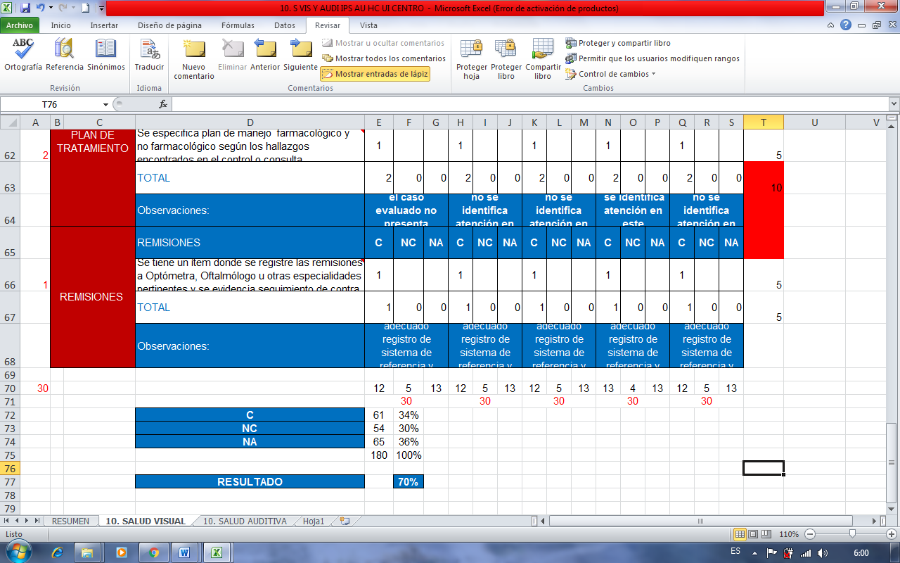
Hallazgos salud visual:

- Se evidencia un adecuado registro de las historias clínicas con un porcentaje de cumplimiento de cada uno de los parámetros a evaluar del 70% de las historias clínicas revisadas, sin embargo, se hace necesario revisar algunos aspectos como oportunidades de mejora con respecto al registro de promoción del uso de protección solar con filtro.

- Se sugiere a la jefe Ángela María Vallejo, indicar al área de sistemas incluir en el software el módulo de registro de población vulnerable (desplazados, migrantes, afro descendiente, víctimas de la violencia etc.) ya que no se evidencia en ninguna de las HC revisadas.

- Se identifica oportunidad de mejora en la implementación de los requisitos exigidos en la ruta integral de atención para el programa de salud visual como son: Registro de educación en promover el uso de elementos de protección visual, uso adecuado de iluminación, uso adecuado de aparatos tecnológicos. - Se evidencia registro de, Test de agudeza visual con opto tipos como el HOTV o LEA symbols.

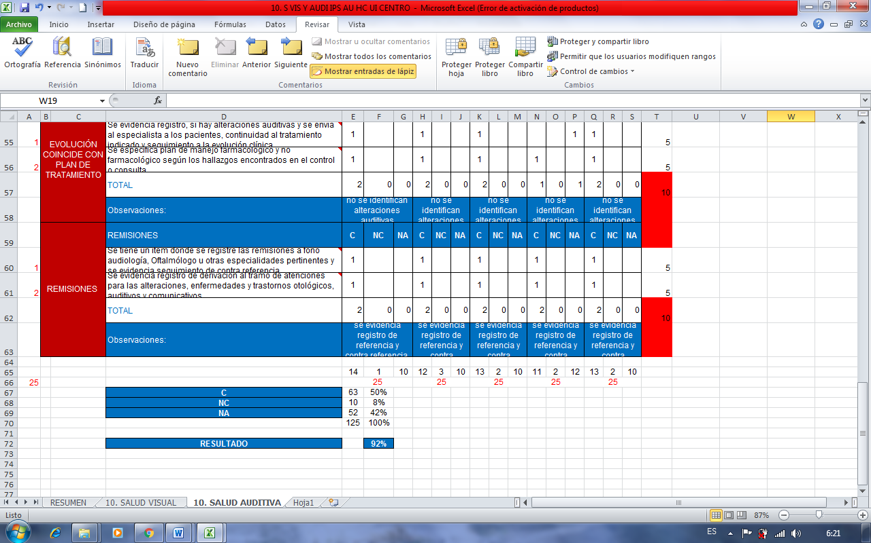

Hallazgos salud Auditiva:

- Se evidencia un adecuado registro de las historias clínicas con un porcentaje de cumplimiento de cada uno de los parámetros a evaluar del 92% de las historias clínicas revisadas, sin embargo, se hace necesario revisar algunos aspectos como oportunidades de mejora con respecto a elementos puntuales del programa de salud auditiva, la evidencia de registro de la Identificación del riesgo a exposición al ruido en el entorno laboral, a los usuarios que se encuentran en desempeño de la actividad laboral.

- Se sugiere a la jefe Ángela María Vallejo, indicar al área de sistemas incluir en el software el módulo de registro de población vulnerable (desplazados, migrantes, afro descendiente, víctimas de la violencia etc.) ya que no se evidencia en ninguna de las HC revisadas.

- Se identifica oportunidad de mejora en la implementación de los requisitos exigidos en la ruta integral de atención para el programa de salud auditiva como es: reforzar educación en promover ambientes tranquilos y el uso de protección para ruido.

Siendo las 11:30 am se da por terminada la visita de asistencia técnica quedando con los compromisos del envío de acta a la jefe para su respectiva revisión y firma.

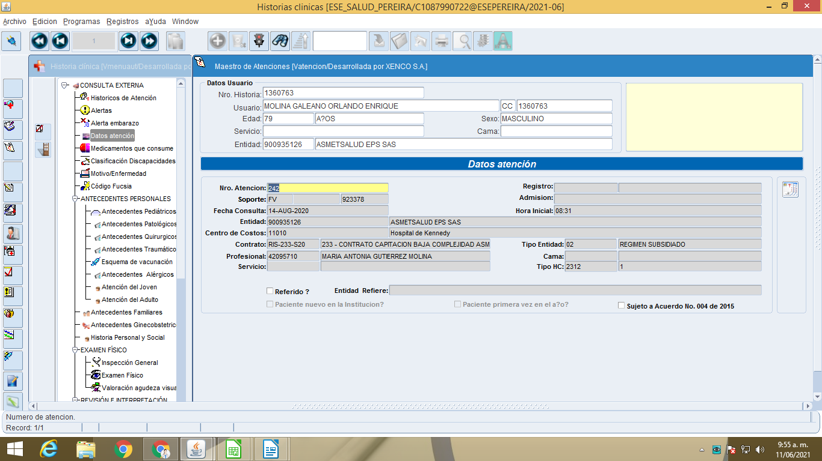
REGISTRO FOTOGRAFICO Y EVIDENCIA

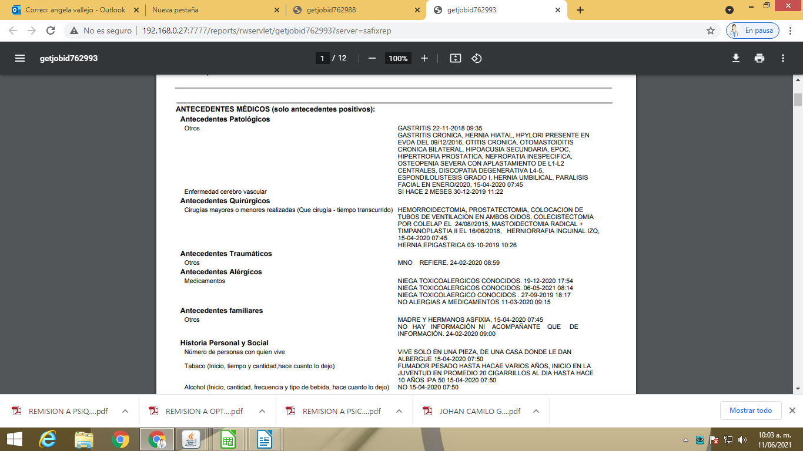

No. | COMPROMISO | RESPONSABLE | FECHA DE CUMPLIMIENTO | SEGUIMIENTO  Ejecutado Si/No
 |  |  |  | SI | NO
1
2
3
4
5
6
7
8
9
10
11
12
13
14
15

